《数字图像处理》实验报告

实验名称 ： 实验7 数字图像空域锐化处理
实验日期 ： 2021/10/28

姓 名 ： 张帅
学 号 ： 084519123
班 级 ： 19医信

成 绩 ：
信息技术学院
南京中医药大学

实验目的：
- 进一步了解MatLab软件/语言，学会使用MatLab对图像作滤波处理，使学生有机会掌握滤波算法，体会滤波效果。
- 掌握图像滤波的基本定义及目的。
- 理解空间域滤波的基本原理及方法。
- 掌握进行图像的空域滤波的方法。
- 了解几种不同滤波方式的使用和使用的场合，培养处理实际图像的能力，并为课堂教学提供配套的实践机会。
实验内容和要求
建立一个名为“xxxxx实验7”的解决方案（xxxxx为自己的学号）
- 使用函数padarray及colfilt进行图像的非线性滤波
- 使用函数ordfilt2对图像做顺序统计滤波
- 使用函数medfilt2对图像做中值滤波。
- 用conv2函数进行线性锐化滤波，实现图像锐化滤波处理，采用 3×3 的拉普拉斯算子 w = [ 1 1 1;1 -8 1;1 1 1]处理。再分别采用 5×5，9×9，15×15 和 25×25 大小的拉普拉斯算子对图像进行锐化滤波，观察其有何不同，要求在同一窗口中显示。
- 使用函数fspecial和 imfilter，分别采用不同的填充方法（或边界选项，如零填充、’replicate’、’symmetric’、’circular’）对图像进行拉普拉斯算子的锐化滤波处理，并显示处理后的图像。
- 查找资料，应用梯度算子，sobel算子，prewitt算子，roberts算子分别对图像进行锐化处理，并对比各种算子处理后的图像进行分析；（edge函数）
运行结果（写清题号）
问题1
源代码：
global size_value;
global im_noise;
[~,~,c] = size(im_noise);
size_value=inputdlg('请输入模板','模板',[1 40]);
size_value=str2double(char(size_value));
t1 = cputime;
fp = padarray(im_noise, [floor((size_value-1)/2) floor((size_value-1)/2)], 'symmetric', 'both');
if c == 3
I1 = colfilt(fp(:, :, 1),[size_value size_value],'sliding',@mean);
I2 = colfilt(fp(:, :, 2),[size_value size_value],'sliding',@mean);
I3 = colfilt(fp(:, :, 3),[size_value size_value],'sliding',@mean);
g = cat(3, I1, I2, I3);
else
g = colfilt(fp,[size_value size_value],'sliding',@mean);
end
t2 = cputime;
g8=uint8(g);
app.TimeUse.Value = t2 - t1;
imshow(g8, 'Parent', app.UIAxes2);

结果图：
Kernel大小为3时：
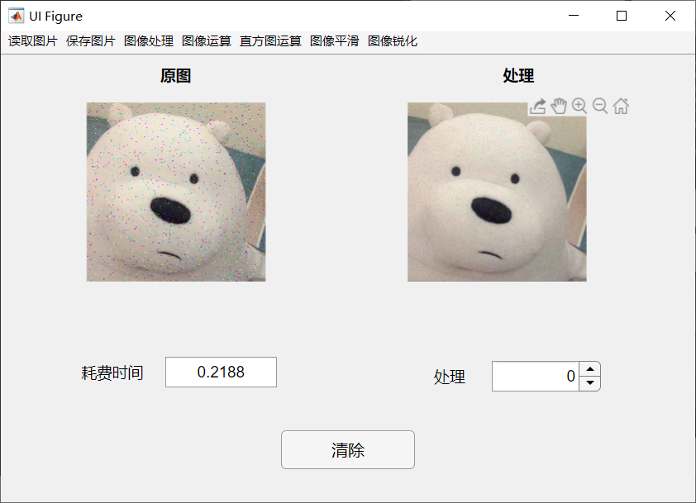
Kernel大小为11时：
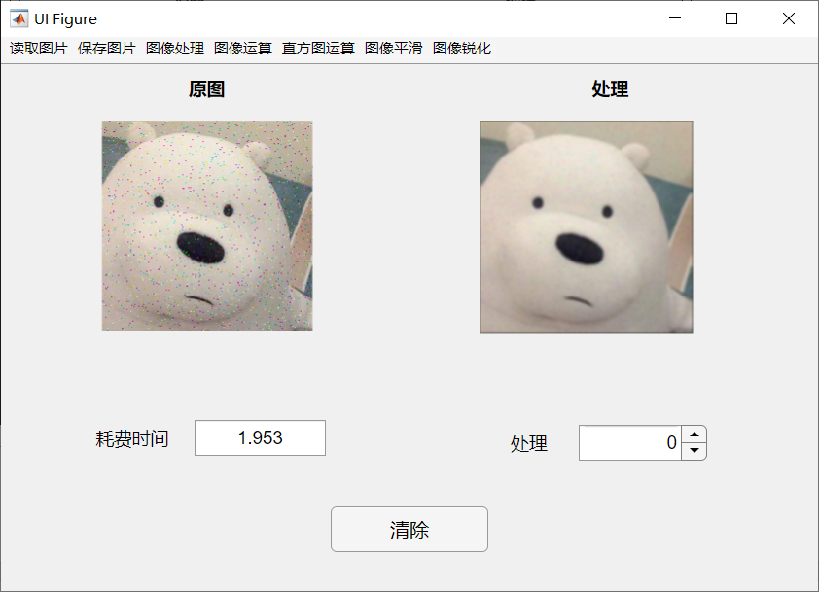
思考：
Matlab自带的colfilt函数只能处理单通道即灰度图像的非线性滤波，因此要处理彩色图像需要在每一个通道上均做一遍colfilt函数再给cat起来，其次padding的大小和上次实验分析相同。

问题2
源代码：
global im_noise;
global size_value;
[~, ~, c] = size(im_noise);
size_value=inputdlg('请输入模板','模板',[1 40]);
order = inputdlg('按照从小到大选择第几个滤波器的值','滤波器输出的顺序值',[1 40]);
domain = inputdlg('请输入滤波窗口,输入0为默认窗口ones', '滤波窗口', [1 40]);
size_value=str2double(char(size_value));
order = str2double(char(order));
domain = str2num(domain{1});
if c == 3
t1 = cputime;
if domain == 0

I1 = ordfilt2(im_noise(:, :, 1), order, ones(size_value, size_value));
I2 = ordfilt2(im_noise(:, :, 2), order, ones(size_value, size_value));
I3 = ordfilt2(im_noise(:, :, 3), order, ones(size_value, size_value));
I = cat(3, I1, I2, I3);
imshow(I, 'Parent', app.UIAxes2);
else

I1 = ordfilt2(im_noise(:, :, 1), order, domian);
I2 = ordfilt2(im_noise(:, :, 2), order, domian);
I3 = ordfilt2(im_noise(:, :, 3), order, domian);
I = cat(3, I1, I2, I3);
imshow(I, 'Parent', app.UIAxes2);
end
t2 = cputime;
else
t1 = cputime;
if domain == 0
I = ordfilt2(im_noise, order, ones(size_value, size_value));
imshow(I, 'Parent', app.UIAxes2);
else

I = ordfilt2(im_noise, order, domian);
imshow(I, 'Parent', app.UIAxes2);
end
t2 = cputime;
end
app.TimeUse.Value = t2 - t1;

结果图：
选择kernel大小为3，order第5个，domain为全1时：
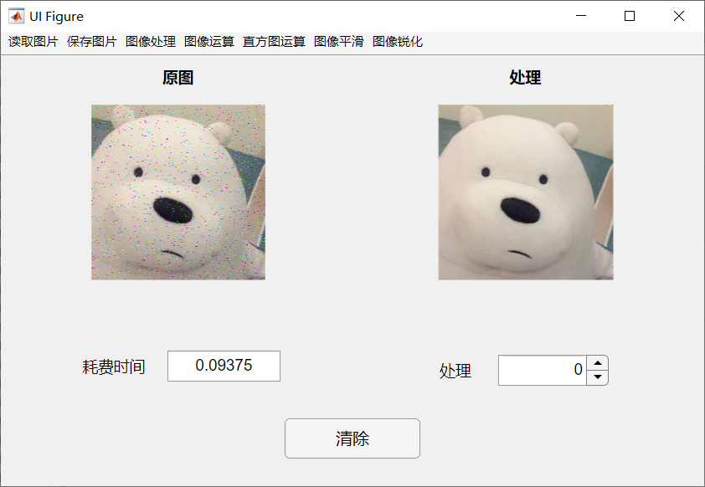
选择kernel大小为3，order第1个，domain为全1时：
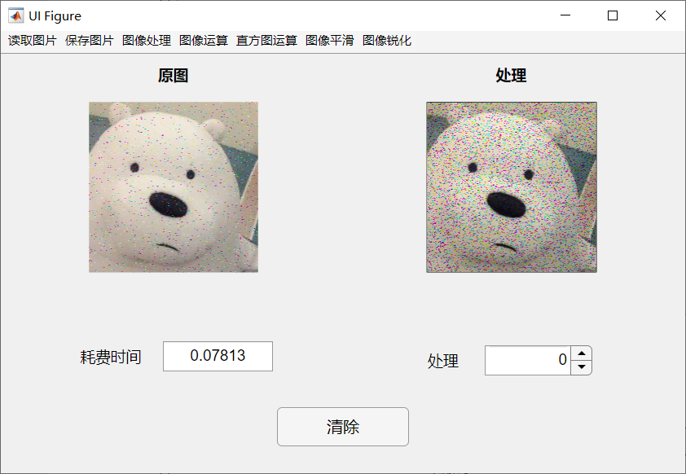
选择kernel大小为3，order第1个，domain为[0 1 0; 1 0 1;0 1 0]时：
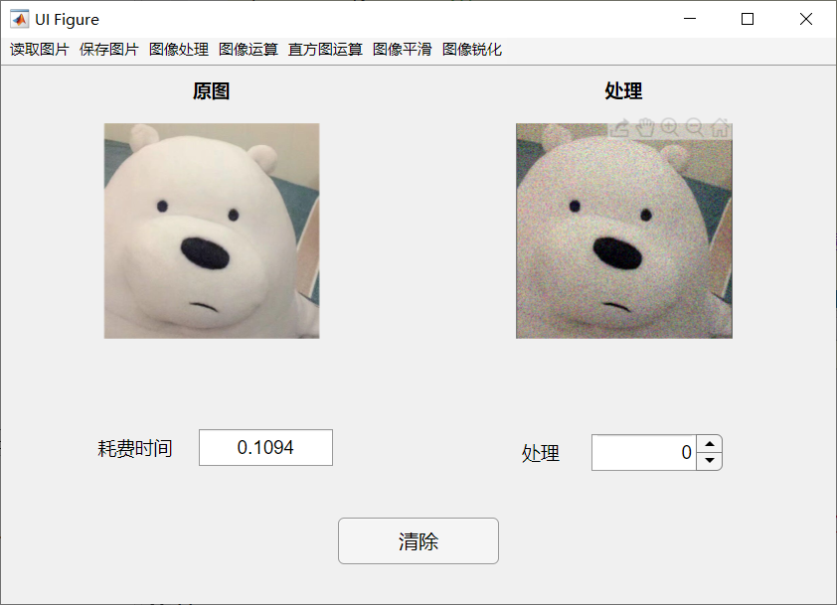
思考：
同问题1，ordfilt2只能作用在一个通道上。

问题3
源代码：
global im_noise;
global size_value;
[~, ~, c] = size(im_noise);
size_value=inputdlg('请输入模板','模板',[1 40]);
size_value=str2double(char(size_value));
if c == 3
t1 = cputime;
I1 = medfilt2(im_noise(:, :, 1), [size_value size_value]);
I2 = medfilt2(im_noise(:, :, 2), [size_value size_value]);
I3 = medfilt2(im_noise(:, :, 3), [size_value size_value]);
I = cat(3, I1, I2, I3);
t2 = cputime;
imshow(I, 'Parent', app.UIAxes2);
else
t1 = cputime;
I = medfilt2(im_noise, [size_value size_value]);
imshow(I, 'Parent', app.UIAxes2);
t2 = cputime;
end
t2 = cputime;
app.TimeUse.Value = t2 - t1;

结果图：
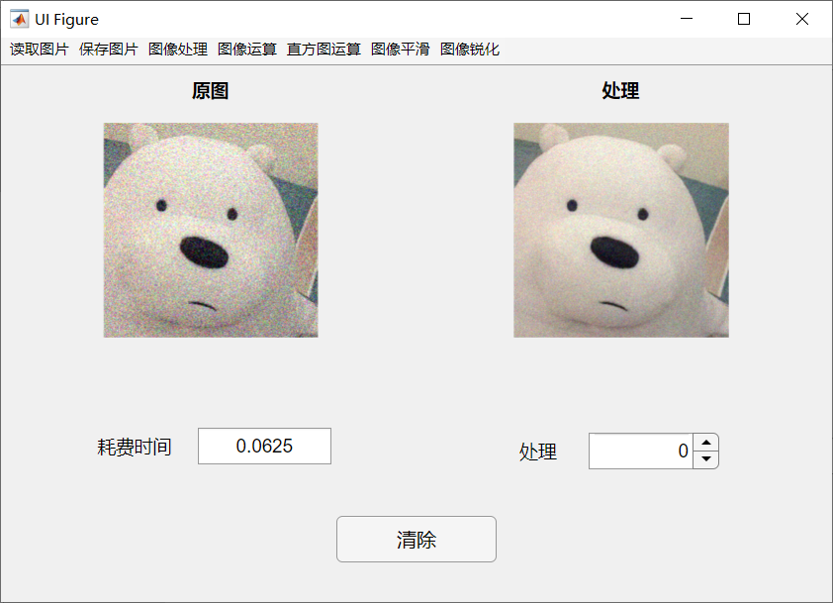
思考：
同问题1中相同，matlab自带的中值滤波只能在单通道中作用。

问题4
源代码：
3 × 3平滑：
global im;
t1 = cputime;
[h, w, c] = size(im);
new_img = zeros(h, w, c);
img_temp = im2double(im);
for k = 1:c
for i = 2:h-1
for j = 2:w-1
new_img(i,j,k)=img_temp(i+1,j,k)+img_temp(i-1,j,k)+img_temp(i,j+1,k)+ ...
img_temp(i,j-1,k)+img_temp(i-1,j-1,k)+img_temp(i-1,j+1,k)+ ...
img_temp(i+1,j-1,k)+img_temp(i+1,j+1,k) - ...
8*img_temp(i,j,k);
end
end
end
img_laplace = img_temp - new_img;
t2 = cputime;
app.TimeUse.Value = t2 - t1;
imshow(img_laplace, 'Parent', app.UIAxes2);

多次平滑：
global im;
[h, w, c] = size(im);

%% 5 × 5算子
% 先对图片进行padding，再根据Laplace公式运用matlab的向量点乘运算计算每个卷积结果。
t1 = cputime;
img_copy = im2double(im);
img_temp = padarray(img_copy, [2 2], 'replicate'); % padding重复填充
new_img = zeros(h, w, c);
pattern = -1 * ones(5,5);
pattern(3, 3) = 24;

[h1, w1, c] = size(img_temp);

for k = 1:c
for i = 1:h1-4
for j = 2:w1-4
temp = img_temp(i:i+4, j:j+4, k);
laplace_img = sum(sum(pattern .* temp));
new_img(i, j, k) = laplace_img;
end
end
end
laplace_img = img_copy - new_img;
subplot(2,2,1)
imshow(laplace_img);
title('5×5的Laplace算子');

%% 9 × 9 算子

img_copy = im2double(im);
img_temp = padarray(img_copy, [4 4], 'replicate'); % padding重复填充
new_img = zeros(h, w, c);
pattern = -1 * ones(9,9);
pattern(5, 5) = 80;

[h1, w1, c] = size(img_temp);

for k = 1:c
for i = 1:h1-8
for j = 2:w1-8
temp = img_temp(i:i+8, j:j+8, k);
laplace_img = sum(sum(pattern .* temp));
new_img(i, j, k) = laplace_img;
end
end
end
laplace_img = img_copy - new_img;
subplot(2,2,2)
imshow(laplace_img);
title('9 × 9的Laplace算子');

%% 15 × 15 算子

img_copy = im2double(im);
img_temp = padarray(img_copy, [7 7], 'replicate'); % padding重复填充
new_img = zeros(h, w, c);
pattern = -1 * ones(15,15);
pattern(8, 8) = 224;

[h1, w1, c] = size(img_temp);

for k = 1:c
for i = 1:h1-14
for j = 2:w1-14
temp = img_temp(i:i+14, j:j+14, k);
laplace_img = sum(sum(pattern .* temp));
new_img(i, j, k) = laplace_img;
end
end
end
laplace_img = img_copy - new_img;
subplot(2,2,3)
imshow(laplace_img);
title('15 × 15的Laplace算子');

%% 25 × 25 算子

img_copy = im2double(im);
img_temp = padarray(img_copy, [12 12], 'replicate'); % padding重复填充
new_img = zeros(h, w, c);
pattern = -1 * ones(25,25);
pattern(13, 13) = 624;

[h1, w1, c] = size(img_temp);

for k = 1:c
for i = 1:h1-24
for j = 2:w1-24
temp = img_temp(i:i+24, j:j+24, k);
laplace_img = sum(sum(pattern .* temp));
new_img(i, j, k) = laplace_img;
end
end
end
laplace_img = img_copy - new_img;
subplot(2,2,4)
imshow(laplace_img);
t2 = cputime;
app.TimeUse.Value = t2 - t1;
title('15 × 15的Laplace算子');

结果图：
3 × 3Laplace平滑：
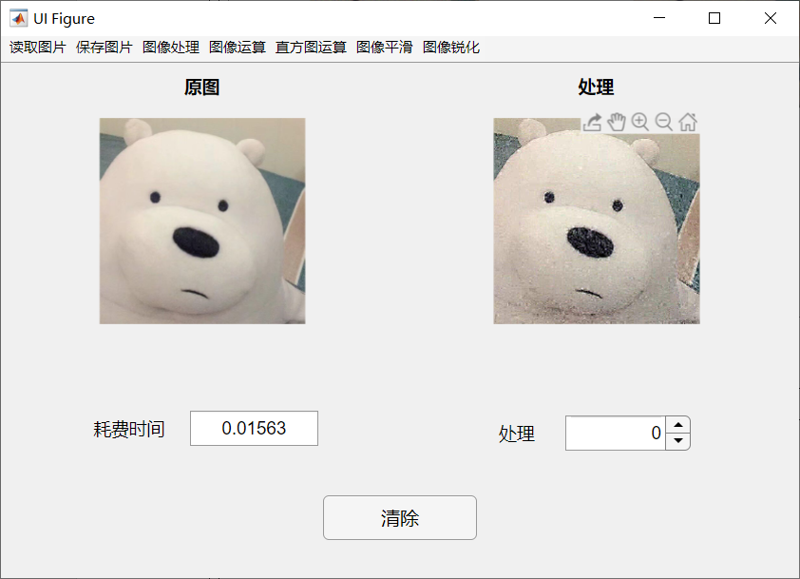
多次Laplace平滑结果：
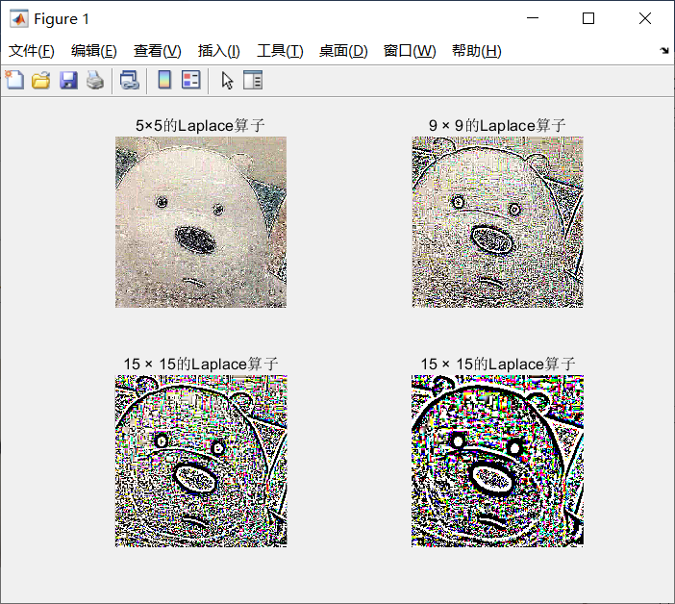
思考：
在写3 × 3平滑中采用了Laplace平滑的定义式进行计算，但效率不高，考虑到matlab特点为快速的向量计算方式，因此需要避免使用for循环，所以在多次Laplace平滑中采用的向量计算。

问题5
源代码：
global im;
w = fspecial('laplacian',0);
f = im2double(im);
laplace_img1 = imfilter(f,w,0);
laplace_img2 = imfilter(f,w,'replicate');
laplace_img3 = imfilter(f,w,'symmetric');
laplace_img4 = imfilter(f,w,'circular');

laplace_img1 = f - laplace_img1;
laplace_img2 = f - laplace_img2;
laplace_img3 = f - laplace_img3;
laplace_img4 = f - laplace_img4;
subplot(2,2,1);
imshow(laplace_img1);
title('零填充Laplace平滑');

subplot(2,2,2);
imshow(laplace_img2);
title('replicate Laplace平滑');

subplot(2,2,3);
imshow(laplace_img3);
title('symmetric Laplace平滑');

subplot(2,2,4);
imshow(laplace_img4);
title('circular Laplace平滑');

结果图：
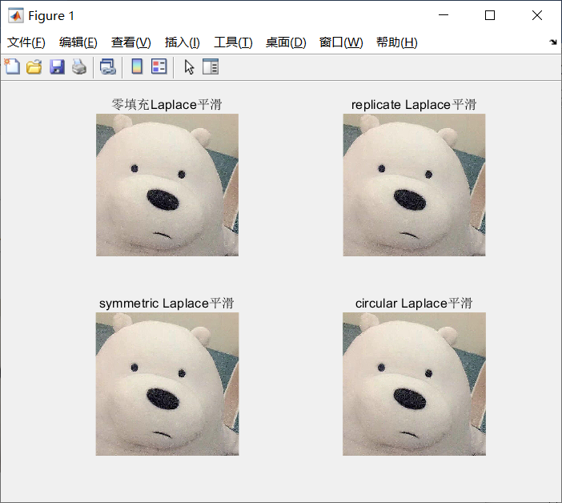
思考：

问题6
源代码：
Sobel算子：
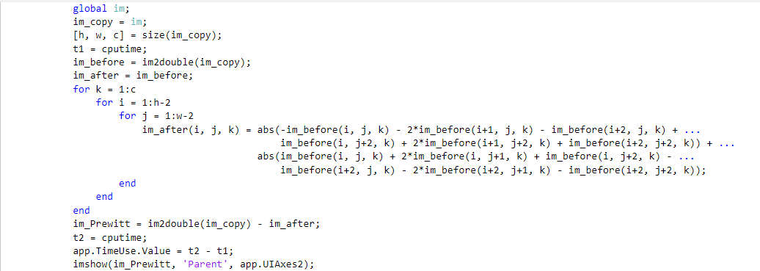
梯度算子：
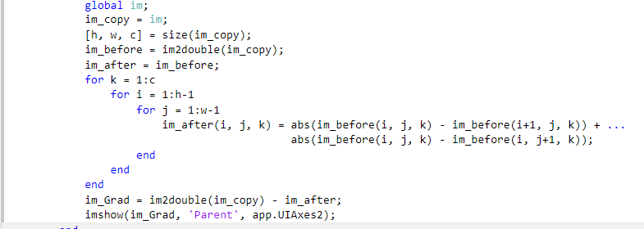
Robert算子：
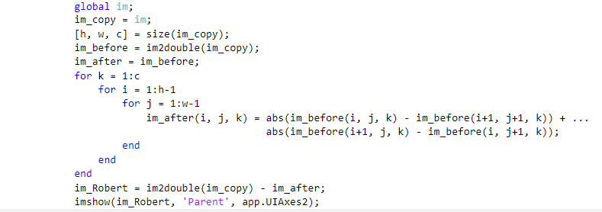
Prewitt算子：
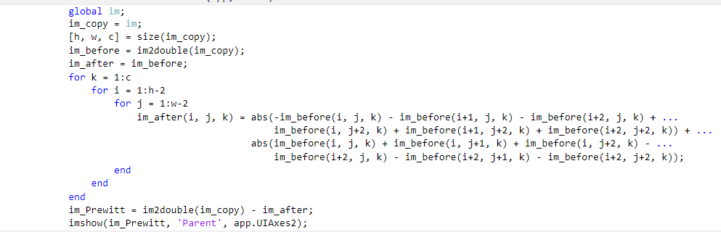
结果图：
Sobel算子：
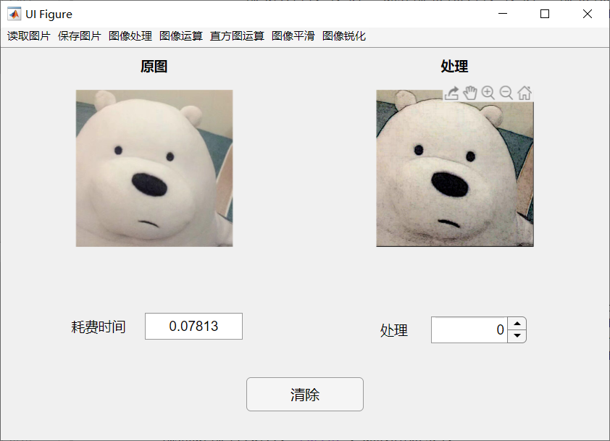
Prewitt算子：
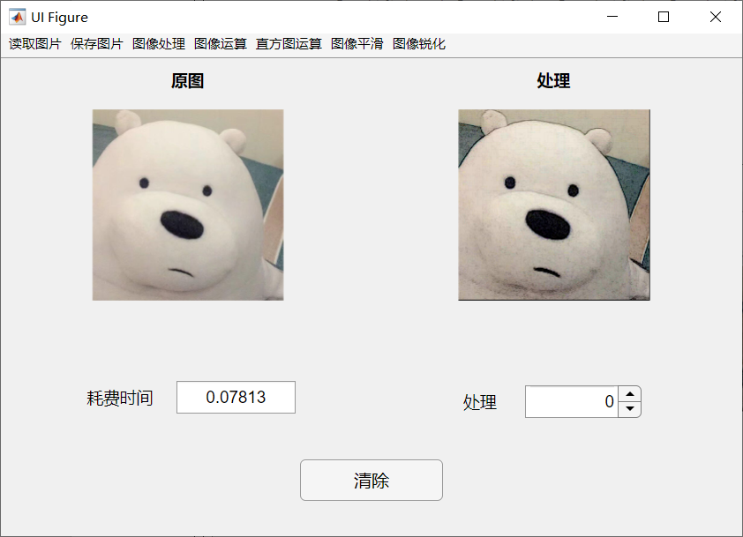
Robert算子：
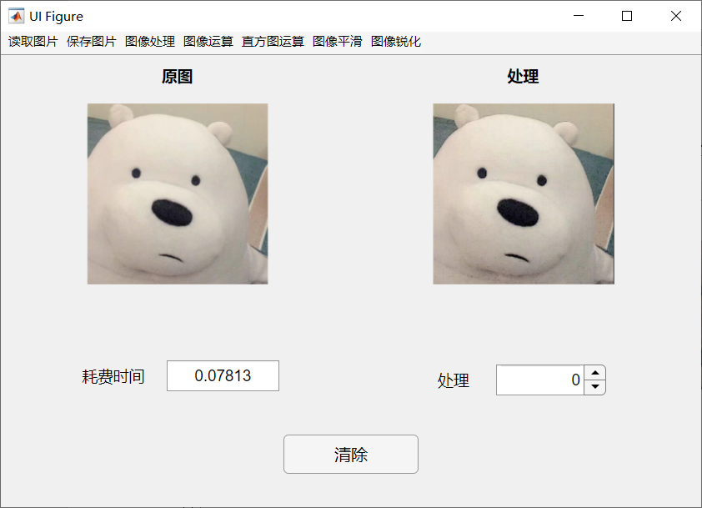
梯度算子：
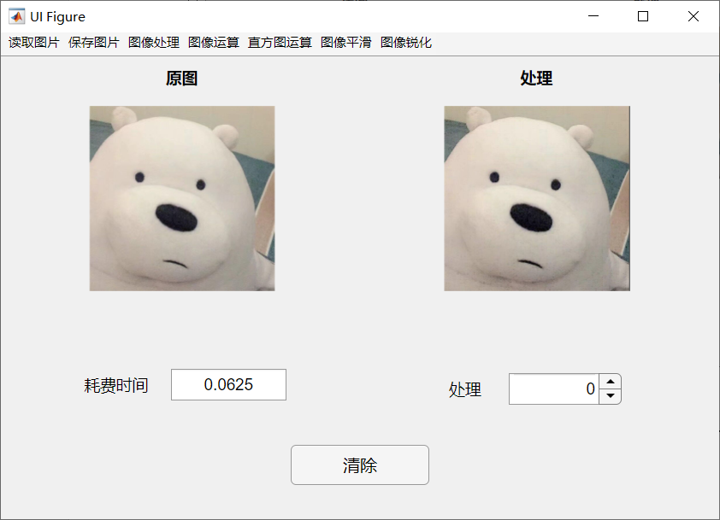
思考：
四种算子因为原理较为简单，均手动实现原理，实际上边缘检测就是在检测相近或相邻的几个像素之间的差异性，即对明区和暗区进行更大的差异性处理。
Sobel算子和Prewitt算子对边缘检测效果比Grad和Robert算子的效果要好一点。总体上都是可以较好的检测边缘。

实验的体会与思考题
- 总结不同锐化处理算法适用的图像特点
Sobel算子检测方法对灰度渐变和噪声较多的图像处理效果较好，sobel算子对边缘定位不是很准确，图像的边缘不止一个像素；当对精度要求不是很高时，是一种较为常用的边缘检测方法。
Laplacian算子法对噪声比较敏感，所以很少用该算子检测边缘，而是用来判断边缘像素视为与图像的明区还是暗区。拉普拉斯高斯算子是一种二阶导数算子，将在边缘处产生一个陡峭的零交叉, Laplacian算子是各向同性的，能对任何走向的界线和线条进行锐化，无方向性。这是拉普拉斯算子区别于其他算法的最大优点。
Prewitt算子是平均滤波，对灰度渐变低噪声的图像有较好的检测效果，但是对于混合多复杂噪声的图像，处理效果就不理想了

